**МИНОБРНАУКИ РОССИИ**

**Федеральное государственное автономное образовательное**[Разрыв обтекания текста] **учреждение высшего образования** [Разрыв обтекания текста]**«Южный федеральный университет»**

**Институт высоких технологий и пьезотехники**

**Бизнес основы управления проектами**

**Отчёт по лабораторной работе №1**

Выполнил студент 4 курса 6 группы

_______________ Едленко С.А.

подпись

Проверил доцент

_______________ Олишевский Д.П.

подпись

**Ростов-на-Дону – 2022**

**Задачи:**

* Научиться запускать и завершать работу MS Project
* Научиться настраивать интерфейс

**Ход работы:**

1. Запустить приложение MS Project;

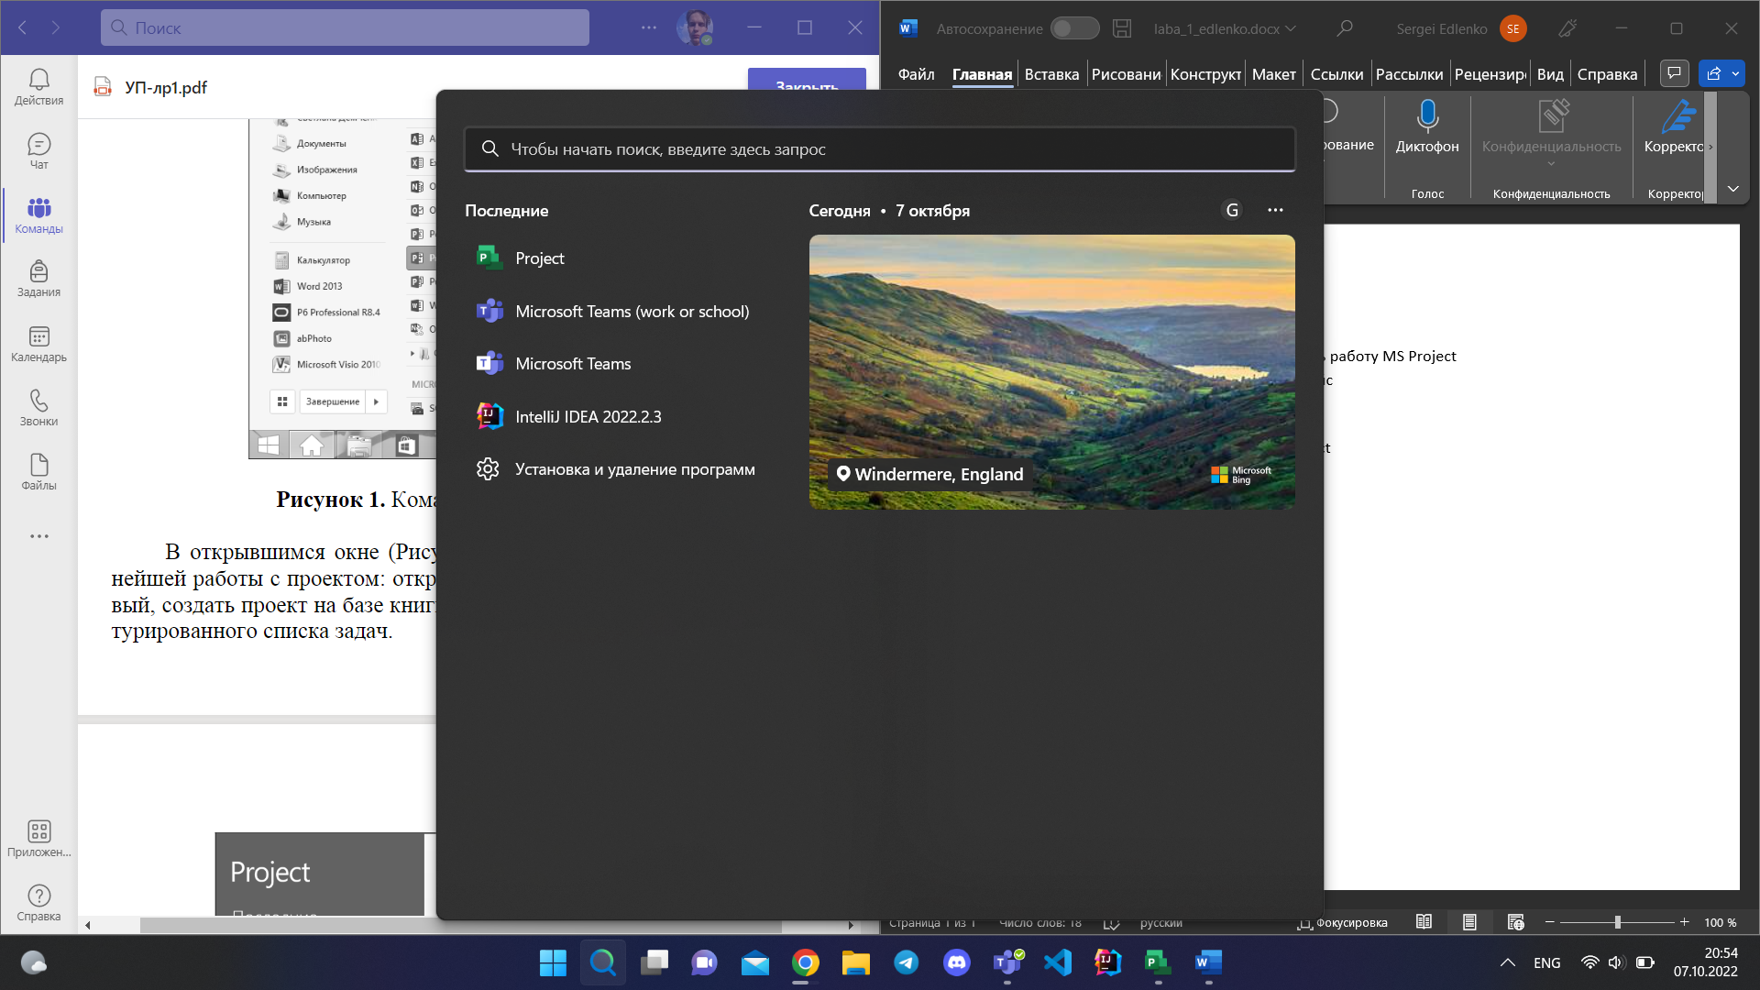

Рисунок 1. Команда запуска приложения

1. Создать новый проект;

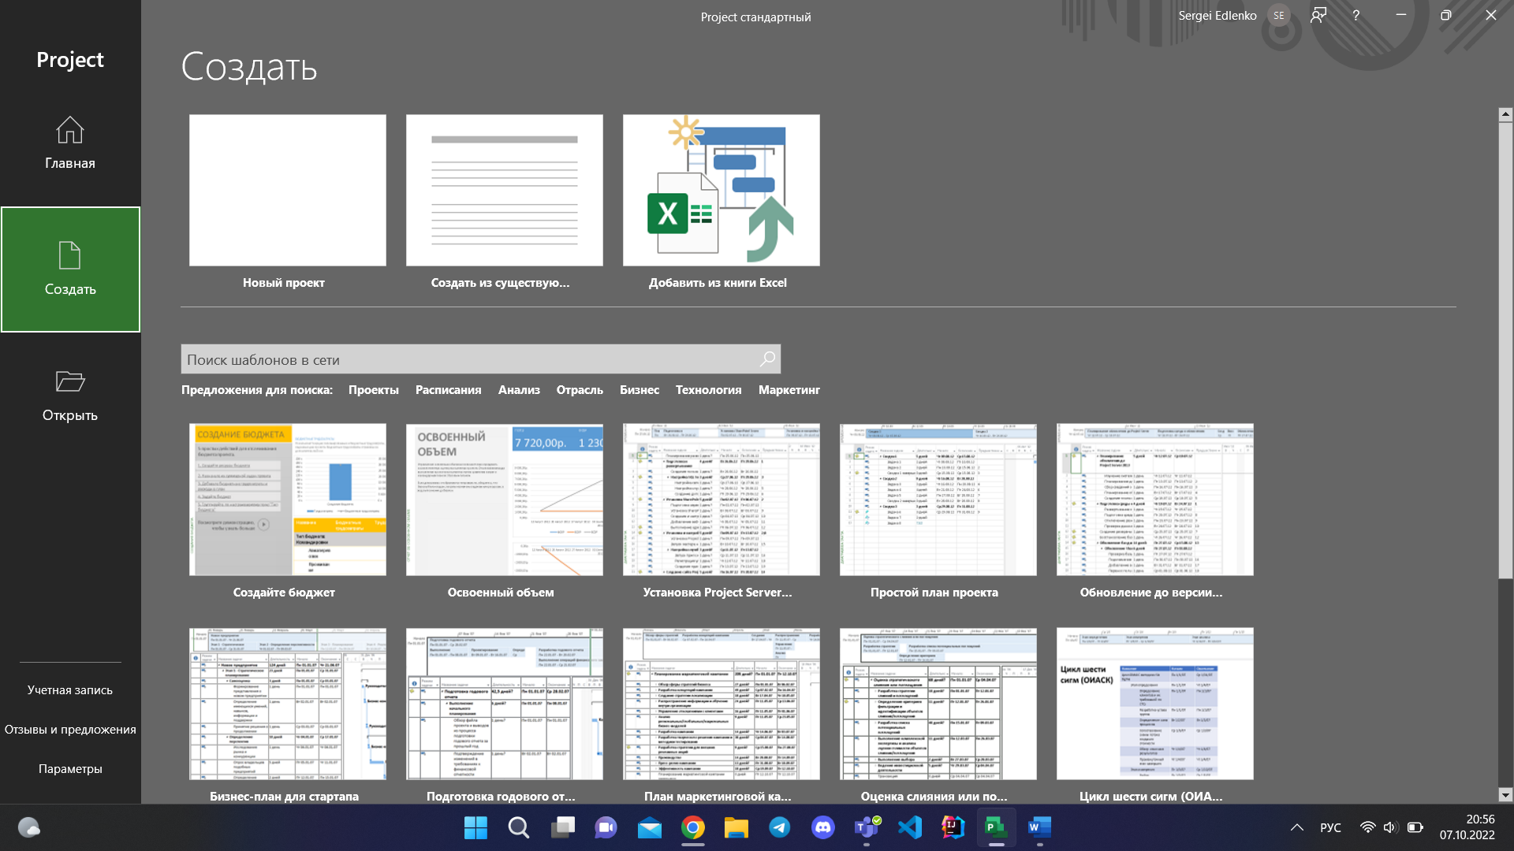

Рисунок 2. Создание нового проекта

1. Перейти в меню **Файл** и перейти в закладку **Параметры**. Во вкладке **Общие** ввести ФИО и инициалы, выбрать представление по умолчанию и формат даты в соответствии с методическими указаниями;

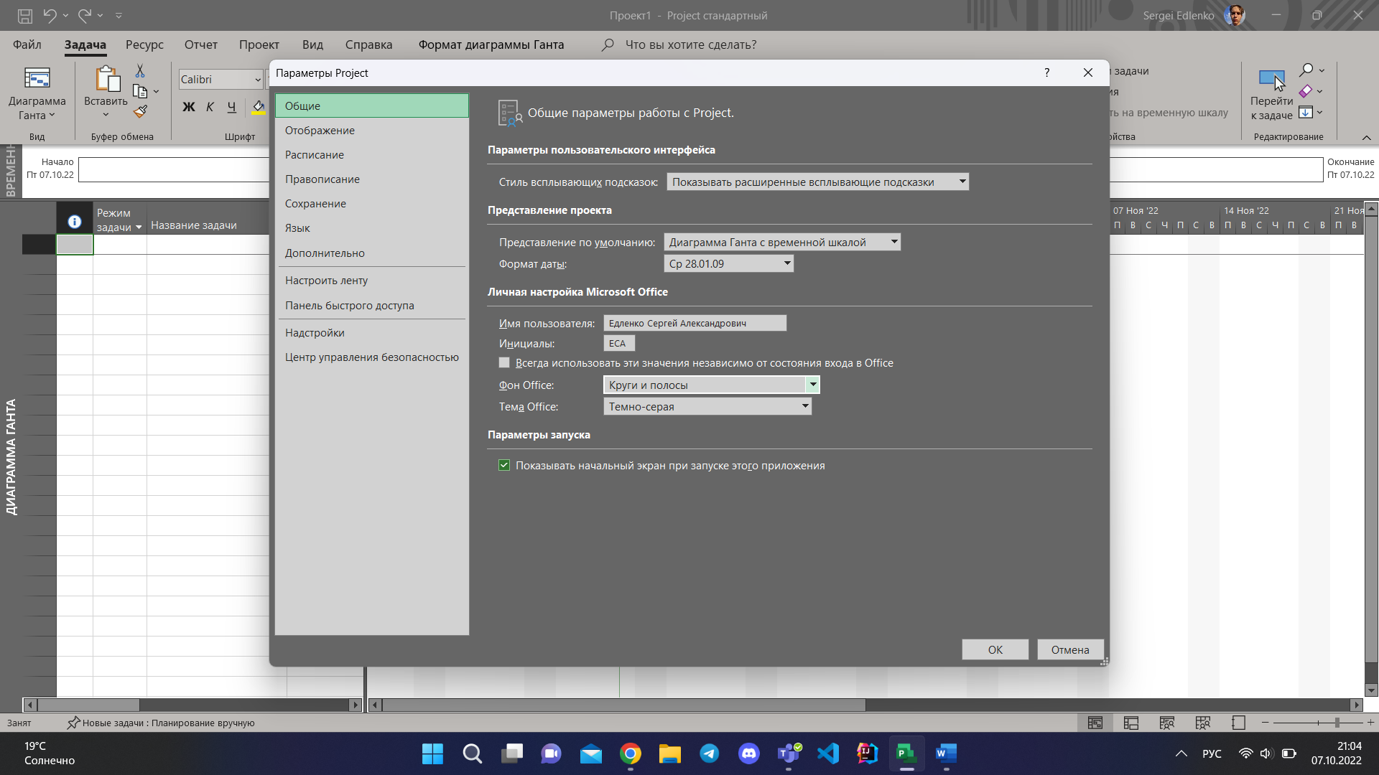

Рисунок 3. Общие настройки проекта

1. Перейти во вкладку **Отображение** указать валюту – российский рубль, далее перейти во вкладке **Правописание** и **Язык** и установить русский язык, после чего во вкладке **Дополнительно**  выбрать директорию для авто сохранения проекта;

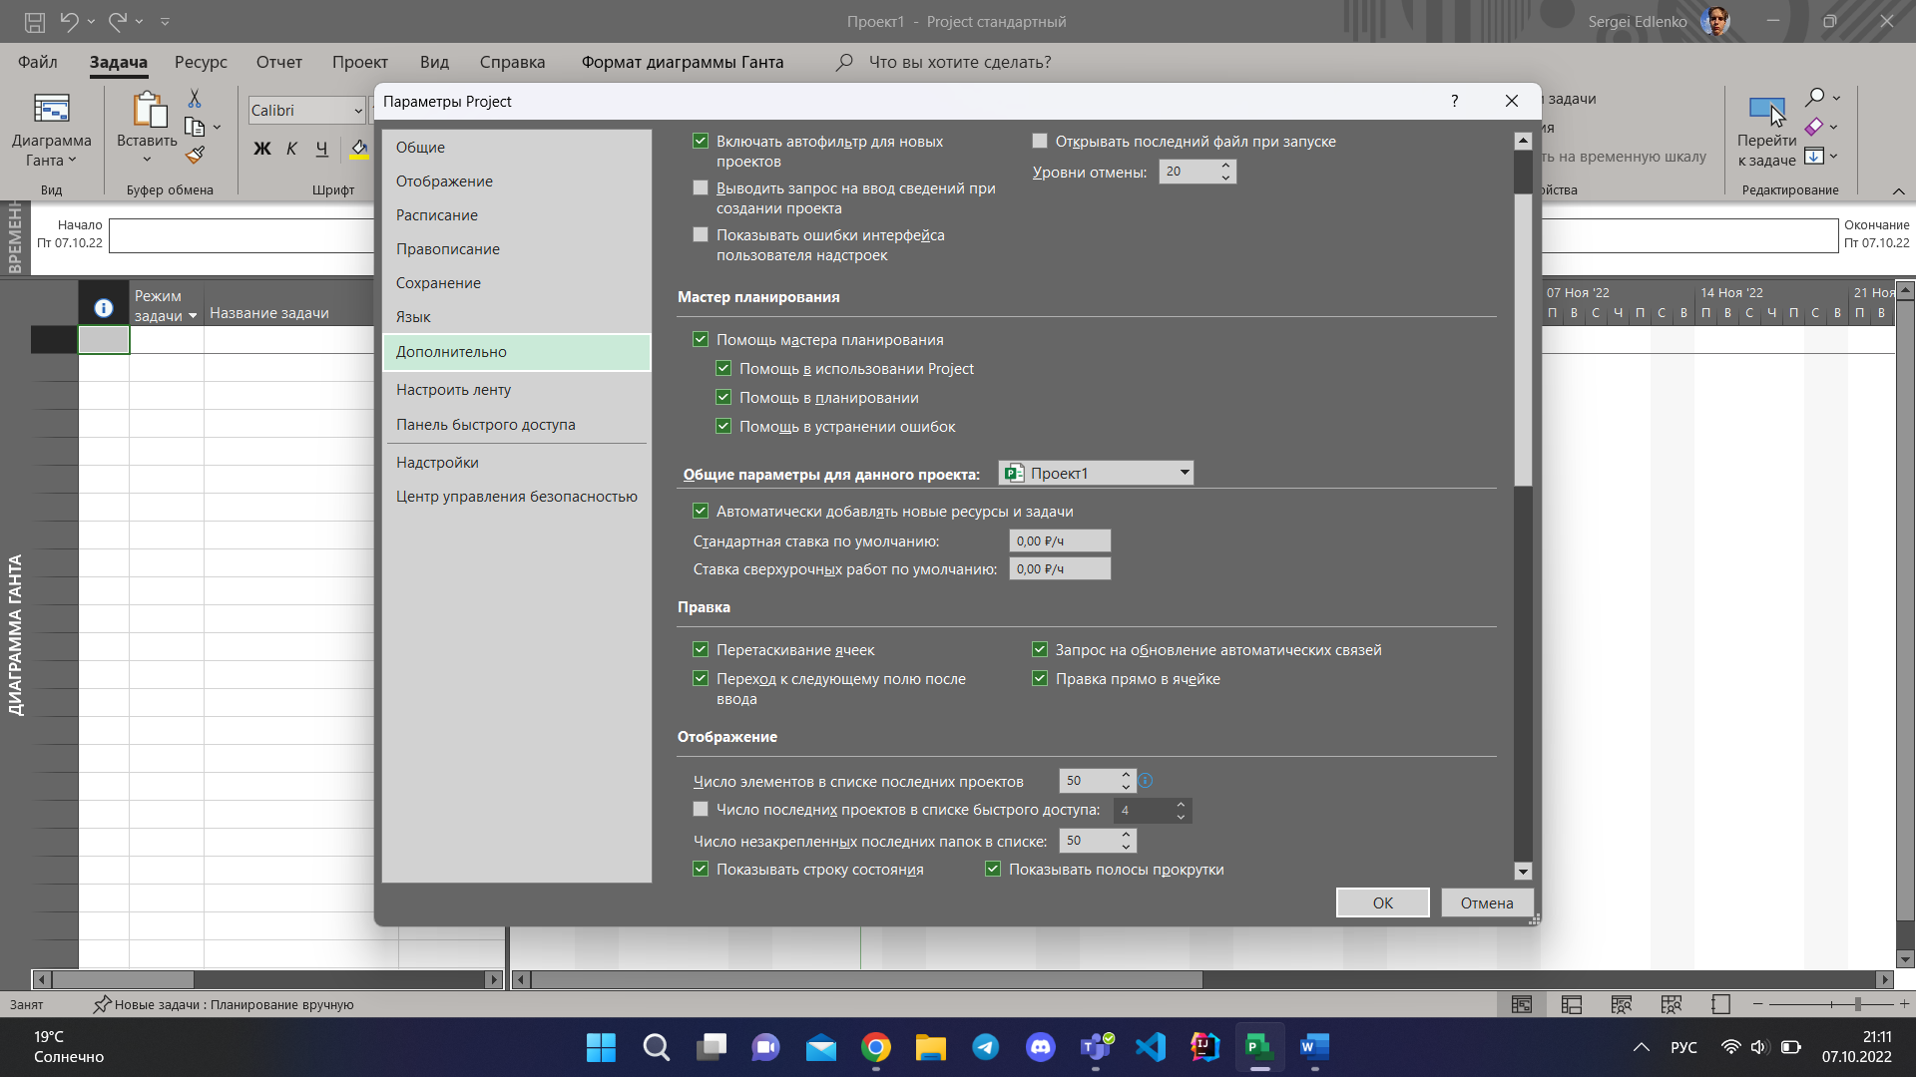

Рисунок 4. Настройка параметров проекта

1. Ознакомиться с возможностями **Настройки ленты**;

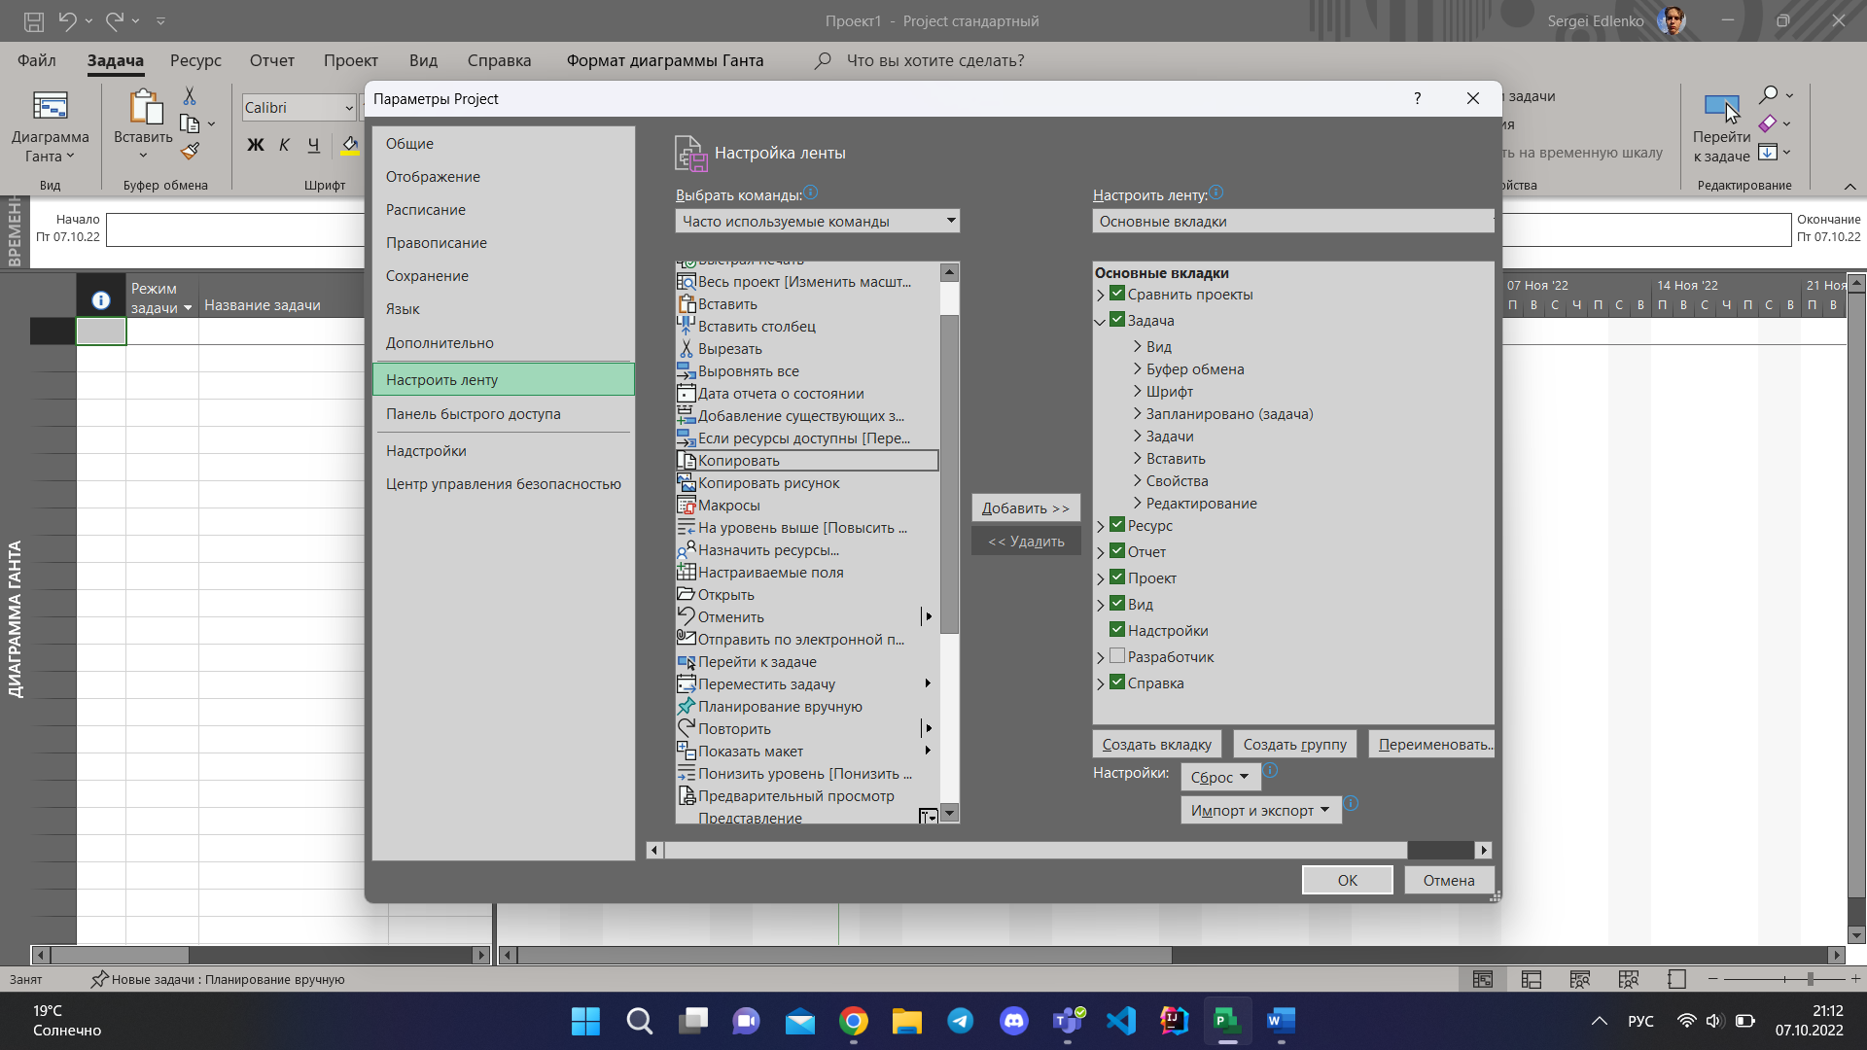

Рисунок 5. Настройки ленты

1. Ознакомиться с возможностями настройки **Панели быстрого доступа**;



Рисунок 6. Настройки панели быстрого доступа

1. Перейти во вкладку **Расписание** и установить настройки в соответствии с методическим материалом;

Рисунок 7. Настройки расписания

1. Сохранить проект «Разработка и внедрение ИСУП».

Рисунок 8. Сохранение проекта

**Вывод:** в ходе выполнения работы были получены навыки запуска и завершения работы приложения MS Project и настройки интерфейса программы.